
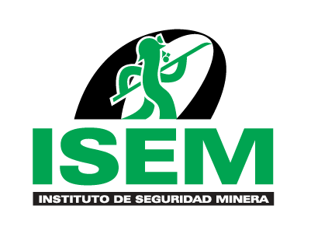
PLANTILLA PARA PRESENTACIÓN DE BUENA PRÁCTICA DE SEGURIDAD Y SALUD EN LA INDUSTRIA MINERA

El documento debe contener la siguiente información:

- Título del trabajo:
- Datos del autor (res) y/o implementador de la buena práctica:
  - Nombres y Apellidos:
  - Cargo:
  - Empresa en la que labora:
  - Teléfono:
  - Correo electrónico:
  - Reseña profesional del autor (es) (máximo 5 líneas):
- Empresa donde se implementó la buena práctica:
  - Unidad Minera:
- Dirección:

DEFINICIÓN DEL PROBLEMA:

OBJETIVOS:

ALCANCE:

ACTIVIDADES E IMPLEMENTACIÓN:
ANTES:
DESPUÉS:

RESULTADOS MEDIBLES:

JERARQUÍA DE CONTROL DE RIESGOS:

DISMINUYERON LOS COSTOS REGULARES:

REDUJERON TRÁMITES BUROCRÁTICOS:

PROPONEN MEJORAS EN LAS NORMAS RELACIONADAS:

CONCLUSIONES:

ANEXOS (incluir un video ilustrativo de máximo 3 minutos, sobre la mejora):

Archivos a cargar adicionales:
POR UNA MINERÍA SEGURA Y PRODUCTIVA
- Carta de presentación de Buenas prácticas
- Acuerdo de difusión

